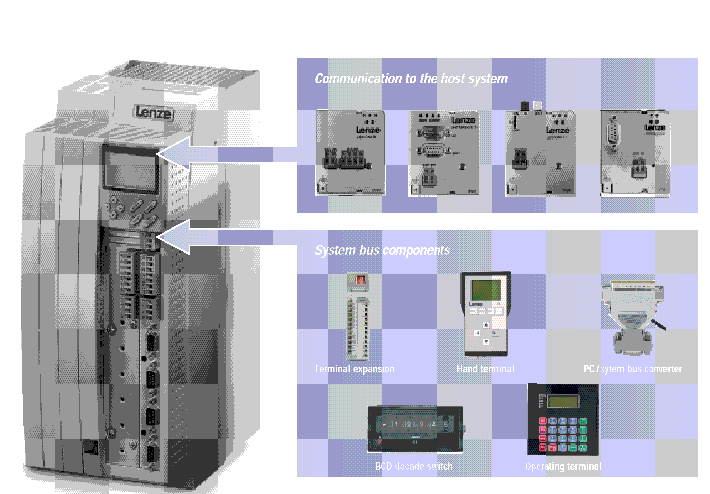
модули связи
компоненты системной шины
операционный модуль
ИНВЕРТОР СЕРИИ
9300

СИМВОЛЫ ДЛЯ ЧТЕНИЯ БЛОК-СХЕМ

Соединение сигналов в версии заводской установки
Аналоговый вход, может быть произвольно подключен к любому аналоговому выходу
Аналоговый выход
Цифровой вход, может быть произвольно подключен к любому цифровому выходу
Цифровой выход
Вход для сигналов скорости, может быть произвольно подключен к любому выходу сигналов скорости
Выход сигналов скорости
Вход для фазовых сигналов, может быть произвольно подключен к любому выходу фазовых сигналов
Выход фазовых сигналов

перевод и адаптация рекламного материала фирмы LENZE выполнен фирмой Inteldrive, Russia, 107258 Moscow 1stBuhvostova street 12/11 e-mail info@inteldrive.ru

Частотные преобразователи серии 9300 вектор состоят из силового модуля и модуля управления. Модуль управления включает в себя схемы управления силовыми элементами (IGBT транзисторами- биполярные транзисторы с изолированным затвором) и внутренний контроллер, генерирующий сигналы управления силовыми элементами и реализующий различные конфигурации системы управления электрической машиной.
Ниже приведены примеры реализации стандартных конфигураций, обеспечивающих различные режимы управления.

1. Регулирование скорости
Описание задачи:
Регулирование обеспечивает стабилизацию скорости вращения двигателя путем компенсации разницы между текущей( действительной) скоростью вращения двигателя и заданным значением скорости. Скорость вращения двигателя определяется нагрузкой на валу. Регулирование обеспечивается использованием обратной связи по скорости.
Преобразователь имеет специализированную стандартную конфигурацию устанавливаемую путем введения в ячейку С0005 кодового числа – 1000. Данная конфигурация была специально разработана для одиночного привода. Задание скорости вводится через аналоговый вход Х6/1,2. Сигнал обрабатывается внутри структуры одновременно с цифровыми сигналами.

Быстрая установка режима осуществляется в соответствии с нижеприведенной кодовой таблицей 1.

Таблица 1. Установки режима регулирования скорости.
Установка | Код | Пояснение | Заводская установка
Установки для приведения к требуемым условиям регулирования | С0010 | Ввод минимальной скорости для задания =0 | 0 об/мин
Установки для приведения к требуемым условиям регулирования | С0012 | Время разгона до скорости основного задания | 5.00 с
Установки для приведения к требуемым условиям регулирования | С0013 | Время торможения со скорости основного задания | 5.00 с
Установки для приведения к требуемым условиям регулирования | С0034 | Переключение аналоговых входов на диапазон 4… 20 мА | 0
Установки для приведения к требуемым условиям регулирования | С0038/1..6 | Вход установки диапазонов пропуска резонансных частот | 0 об/мин
Установки для приведения к требуемым условиям регулирования | С0039/1 | Предустановленная скорость, может быть активирована через цифровой вход Х5/Е3 | 1500 об/мин
Установки для приведения к требуемым условиям регулирования | С0190 | Активация дополнительного канала задания | 0
Установки для приведения к требуемым условиям регулирования | С0220 | Время разгона до дополнительного задания | 2.00 с
Установки для приведения к требуемым условиям регулирования | С0221 | Время замедления с дополнительного задания | 2.00 с
Продолжение таблицы 1
Регулирование двигателя | С0006 | Выбор регулировочной характеристики V/f или векторное регулирование | 5
Регулирование двигателя | С0011 | Максимальная скорость | 3000 об/мин
Регулирование двигателя | C0016 | Добавочное напряжение | 0.00%
Регулирование двигателя | С0021 | Компенсация скольжения | Зависит от преобразователя
Регулирование двигателя | С0022 | Максимальный ток двигательного режима | Зависит от преобразователя
Регулирование двигателя | С0023 | Максимальный ток генераторного режима | Зависит от преобразователя
Регулирование двигателя | С0105 | Время остановки для режима «быстрая остановка» | 5.00 с
Регулирование двигателя | С0019 | Порог срабатывания для режима автоматического торможения на постоянном токе | 0 об/мин
Регулирование двигателя | С0107 | Время торможения для режима автоматического торможения на постоянном токе | 0.00 с
Регулирование двигателя | С0036 | Задание тока для режима автоматического торможения на постоянном токе | 0.00 А
Регулирование двигателя | С0018 | Частота переключения | 6
Регулирование двигателя | С0142 | Режимы работы после того как преобразователь разблокирован | 1
Для режима векторного регулирования или при работе с инкрементальным инкодером | С0070 | Коэффициент усиления регулятора скорости | 10
 | С0071 | Время настройки регулятора скорости | 50.00 мс
 | С0074 | Влияние регулятора скорости | 10.00%

На рис.1 представлена структурная схема контроллера преобразователя для режима регулирования скорости ( конфигурация С0005=1000).Кроме стандартной конфигурации С0005=1000 , в режиме «регулирование скорости» могут быть реализованы следующие варианты регулирования :
- регулирование скорости с тормозным выходом(С0005=1100)*;
- регулирование скорости с мотор- потенциометром (С0005=1200)*;
- регулирование скорости с регулятором (С0005=1300)*;
- регулирование скорости с контролем аварий в цепи питания инвертора (С0005=1400)*;
- регулирование скорости с дискретным частотным входом (С0005=1500)*.

Примечание. Подробное описание реализации конфигураций (*) см. Part L, Signal-flow charts, 16-1 [1].

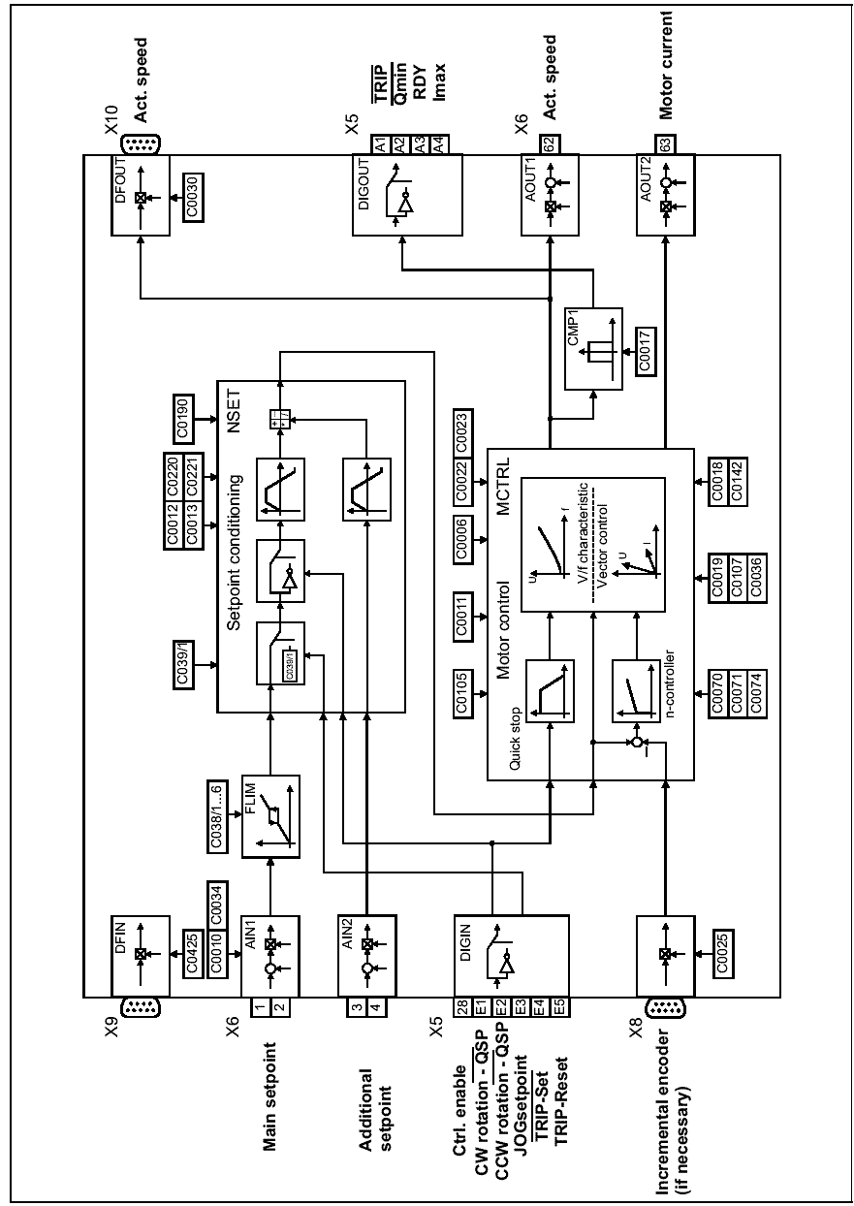

Рис.1 Структурная схема для режима регулирования скорости

( конфигурация С0005=1000)
Для приведенной выше конфигурации возможна реализация следующих режимов, обеспечивающих минимальные электромеханические нагрузки в регулируемом электроприводе : разгон и торможение с постоянным временем, разгон и торможение при постоянном линейном перемещении.

1.1 Разгон и торможение с постоянным временем

Пример реализации данного режима для двух различных заданий скорости, на которой должен работать привод, показан на рис.2.
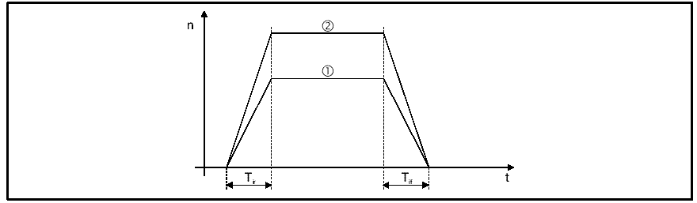

Рис.2
1- задание 1
2- задание 2
T_{ir} – время разгона
T_{if} – время торможения

Реализация данного режима осуществляется введение в ячейку С0104 цифры -1-
Сигналы запрета и доступности устанавливаются через входы направления вращения. Функция частотных входов остается при этом неизменной. Для режима быстрой остановки регулятор настраивается в соответствии с требованиями.
Изменения в конфигурации контроллера С0005=1000 для режима разгон - торможения с постоянным временем приведены на рис.3.

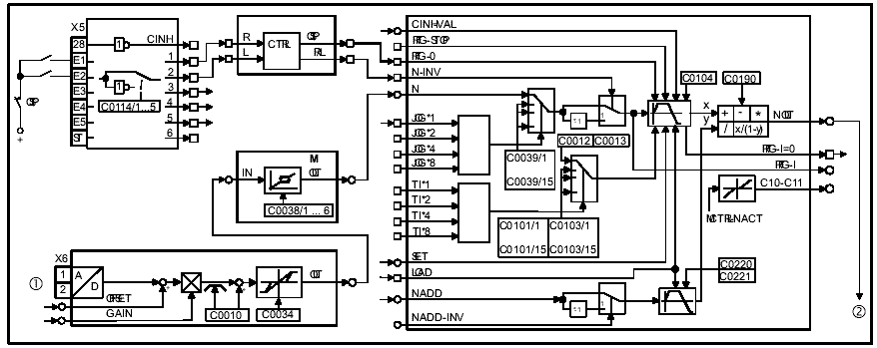
Рис.3 Изменения конфигурации 1000
Примечание. Полное описание потока сигналов данной конфигурации приведено в Part L, Signal-flow charts,16-1 [1].
Настройка :
Параметры устанавливаются через операционный модуль/модули связи (Х1) или компоненты системной шины (Х4).Обычно параметры могут изменяться через оба интерфейса.
Для реализации данной конфигурации необходимо выполнить следующие настройки:
1. Удалить соединения между выходом R/L/Q-QSP и входом MCTRL-QSP функционального блока MCTRL.
2. Установить MCTRL-QSP в положение FIXED0 (C0900=1000)
3. Подсоединить выход R/L/Q-QSP к входу NSET-REG-0 ( C0789=10250)
4. Установить С0104=1
- Разгон до заданного значение через Х6/1,2 или торможение до нулевой скорости выполняются с постоянным временем.
5. Установить время разгона (T_{ir}) в ячейку С0012 и время торможения (T_{if}) в ячейку С0013.

Примечание !
Если необходимо использовать другое время линейных изменений скорости , установите желаемое время T_{i} до или одновременно с изменение задания на NSET-RGF-0

1.2 Разгон и торможение при постоянном линейном перемещении
Реализация данного режима осуществляется введение в ячейку С0104 цифры -2-
Принимая во внимание, что линейное перемещение прямо пропорционально числу оборотов двигателя, которое определяют по формуле
$N=\frac{n_{\text{max}}}{\text{60}}×\frac{T_{i}}{2}$,
где n_{max}-максимальное значение скорости ( значение, установленное в ячейке С0011,
линейное перемещение вводят косвенным образом, через T_{i} и T_{if} (см. рис.2) в ячейки С0012,С0013.

2. Регулирование процессов позиционирования и дозирования

Описание задачи:
Как уже отмечалось, линейное перемещение абсолютно связано с числом оборотов двигателя. В данном приложении электродвигатель выполняет заданное количество оборотов. Таким образом регулируется перемещение конвейерной ленты или шнека дозирующей машины. Скорость перемещения и дистанция или скорость дозировки и количество дозируемого вещества могут задаваться независимо через два аналоговых входа. Реализация одного шага осуществляется через цифровой вход Х5/Е4. Если количество материала недостаточно при окончании процесса дозировки , можно инициировать дополнительную дозировку через задание для дозируемого количества .
Используемые функции:
- создание рампы с оптимальным ускорением ( замедлением);
- контроль угла поворота;
- управление торможением.

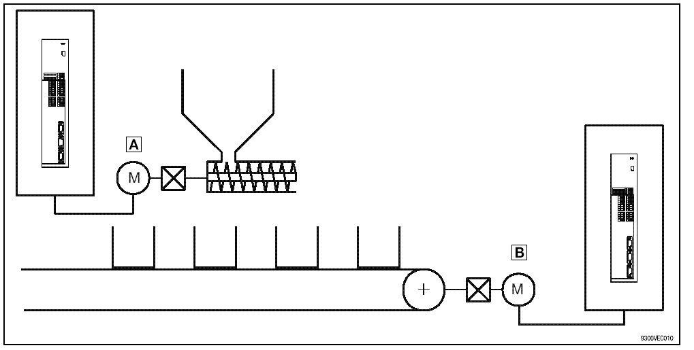
Принципиальная схема реализации данного приложения приведена на рис.4.
Привод дозатора
Привод конвейера

Рис.4 Принципиальная схема регулирования дозатора и конвейера

Инвертор имеет специализированную стандартную конфигурацию, устанавливаемую путем введения в ячейку С0005 кодового числа – 2000.
Быстрая установка режима осуществляется в соответствии с нижеприведенной кодовой таблицей 2.

Таблица 2. Установки режима регулирования линейного перемещения или дозировки.
Установка | Код | Пояснение | Заводская установка
Установки для приведения к требуемым условиям регулирования | С0010 | Ввод минимальной скорости для задания =0 | 0 об/мин
Установки для приведения к требуемым условиям регулирования | С0012 | Время разгона до скорости основного задания | 1.00 с
Установки для приведения к требуемым условиям регулирования | С0013 | Время торможения со скорости основного задания | 1.00 с
Установки для приведения к требуемым условиям регулирования | С0034 | Переключение на режим тока 4… 20 мА | 0
Установки для приведения к требуемым условиям регулирования | С1351 | Масштабирующая постоянная для ввода линейного перемещения ( значение= число оборотов для заданного линейного перемещения =100%, 65536= 1 обороту) | 65536
Установки для приведения к требуемым условиям регулирования | С0560/1 | Внутренне задание линейного перемещения, может быть активировано через цифровой вход Х5/Е3 | 100%
Установки для приведения к требуемым условиям регулирования | С0940,  С0941 | Адаптация для линейного перемещения при торможении  $$\frac{[C\text{0940}}{[C\text{0941}]}=\frac{[C\text{0011}]×[C\text{0013}]×\text{65536}}{\text{120}×[C\text{1351}]}$$ | С0940=1  С0941=4

Продолжение таблицы2
Регулирование двигателя | С0006 | Выбор регулировочной характеристики V/f или векторное регулирование | 5
Регулирование двигателя | С0011 | Максимальная скорость | 3000 об/мин
Регулирование двигателя | C0016 | Добавочное напряжение | 0.00%
Регулирование двигателя | С0021 | Компенсация скольжения | Зависит от инвертора
Регулирование двигателя | С0022 | Максимальный ток двигательного режима | Зависит от инвертора
Регулирование двигателя | С0023 | Максимальный ток генераторного режима | Зависит от инвертора
Регулирование двигателя | С0105 | Время остановки для режима «быстрая остановка» | 5.00 с
Регулирование двигателя | С0019 | Порог срабатывания для режима автоматического торможения на постоянном токе | 0 об/мин
Регулирование двигателя | С0107 | Время торможения для режима автоматического торможения на постоянном токе | 0.00 с
Регулирование двигателя | С0036 | Задание тока для режима автоматического торможения на постоянном токе | 0.00 А
Регулирование двигателя | С0018 | Частота переключения | 6
Для режима векторного регулирования или при работе с инкрементальным инкодером | С0070 | Коэффициент усиления регулятора скорости | 10
 | С0071 | Время настройки регулятора скорости | 50.00 мс
 | С0074 | Влияние регулятора скорости | 10.00%

При данной реализации могут аналоговые и цифровые вводы/выводы распределяются в соответствии с таблицей 3

Таблица 3. Установка входов/выходов (С0005=2000)

Установка входов/выходов | Привод дозатора | Привод конвейера
Аналоговые входы | - Скорость шнека  - Дозируемое количество | - Скорость перемещения (шага)  - Расстояние перемещения(шага)
Цифровые входы | - Преобразователь доступен  - Направление вращения  - Определенное количество дозировки  - Пуск дозировки  - Сброс сбоя(ошибки) | - Преобразователь доступен  - Направление перемещения  - Определенное перемещение  - Пуск перемещения  - Сброс сбоя(ошибки)

Продолжение таблицы 3
Цифровые выходы | - Сбой (ошибка) TRIP  - Текущая скорость>С0017 (Q_{min})  - Сигнал готовности к работе  - Дозировка закончена | - Сбой (ошибка) TRIP  - Текущая скорость>С0017 (Q_{min})  - Сигнал готовности к работе  - Перемещение(шаг) закончен
Аналоговые выходы | - Значение текущей скорости  - Ток двигателя | - Значение текущей скорости  - Ток двигателя

На рис.5 представлена структурная схема контроллера инвертора для режима регулирования перемещения или дозирования ( конфигурация С0005=2000).

Примечание. Подробное описание реализации конфигурации 2000 см. Part L, Signal-flow charts, 16-2[1].

Вычисление текущего значения
Частотная фаза (положение) ротора двигателя, определяющая линейное перемещение преобразуется в аналоговое значение в функциональном блоке INT1. Один оборот ротора (фаза ротора) 360 град. соответствует 65536 импульсам. Значение, внесенное в ячейку С1351, используется для преобразования фазы ротора в аналоговый сигнал, и адаптации к заданию.

Пример.
В соответствии со 100% заданием бесконечный винт конвейера должен выполнить 50 оборотов. Используемый мотор-редуктор имеет передаточное отношение i=20.
Двигатель должен сделать 1000 оборотов,
Число характеризующее положение ротора 65536×1000 импульсов
В ячейку С1351 должно быть установлено значение 65536000.
Вычисление должно быть произведено в соответствии со следующей формулой :
$\text{INT}1−\text{AOUT}=\frac{\text{фаза}\text{.}\text{ротора}[\text{имп}\text{.}]}{С\text{1351}}×\text{100}\text{\%}$

Завершение дозировки
На выходе функционального блока CMP2 формируется сигнал торможения для генератора функциональной рампы в функциональном блоке NSET. Генератор сбрасывается через канал NSET-REG-0 и задание скорость приводится к нулю. Торможение начинается когда текущее значение плюс значение разницы( добавляется в течение торможения) становится равным заданию.
Вычисление разницы
Вычисляют квадрат текущего значения скорости, используя функциональный блок ARIT1 (C0338).
В функциональном блоке CONV1 выходной сигнал ARIT1 адаптируется к заданию и текущему значению с учетом заданного времени торможения T_{i f} (С0013). Вычисление соотношения С000940/С0941 в соответствии со следующей формулой :
$\frac{С\text{0940}}{С\text{0941}}=\frac{n_{\text{max}}}{\text{60}}×\frac{T_{\text{if}}}{2}×\frac{\text{65536}}{C\text{1351}}$,
значение n_{max} в ячейке С0011

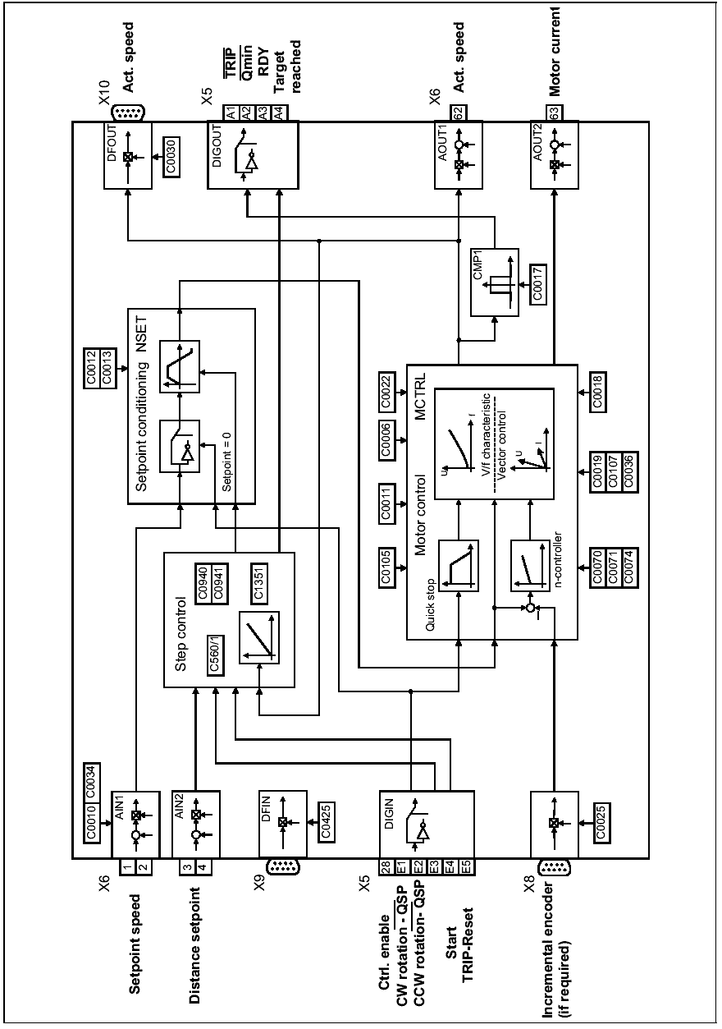
Рис.5 Структурная схема для режима регулирования перемещения или дозирования
( конфигурация С0005=2000)
3. Регулирование процесса намотки
Для данного применения используется базовая конфигурация С0005=3000
Данная конфигурация разработана для шпиндельных приводов , которые наматывают материал.
Скорость намоточного привода, которая регулирует скорость привода линейной подачи передается через аналоговый вход 1. Изменение направления вращения управляется через дискретные входы Х5/Е1 и Х5/Е2. Возможно использование нормально замкнутых контактов, которые запрещают мгновенное изменение вращения.
На рис.6 приведена принципиальная схема данного типа привода
В данной реализации используется два инвертора один из которых ( привод намотки -витковый намотчик) является ведущим и его выходной сигнал является заданием для второго ведомого (привод линейной подачи).
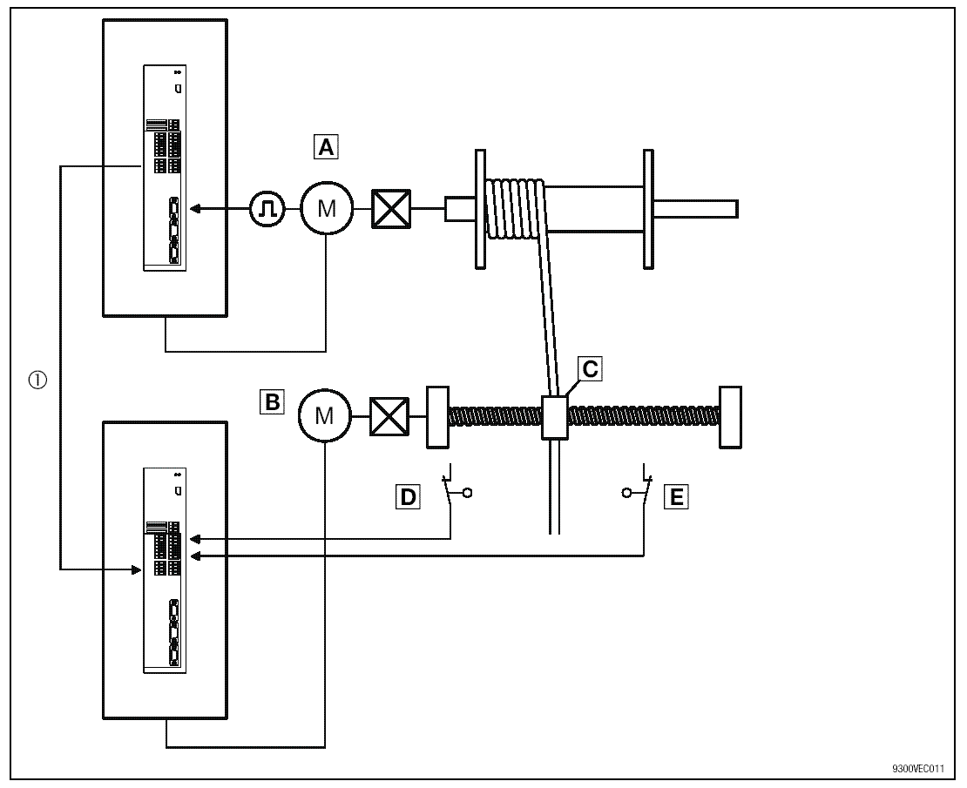
инвертор привода намотки
инвертор привода линейной подачи

А – привод намотки D – переключатель правого вращения
В – привод линейной подачи Е – переключатель левого вращения
С – подающий элемент 1 – задание ведущего инвертора

Рис.6 Принципиальная схема намоточного привода

На рис.7 приведена структурная схема для режима регулирования процесса намотки (конфигурация С0005=3000)
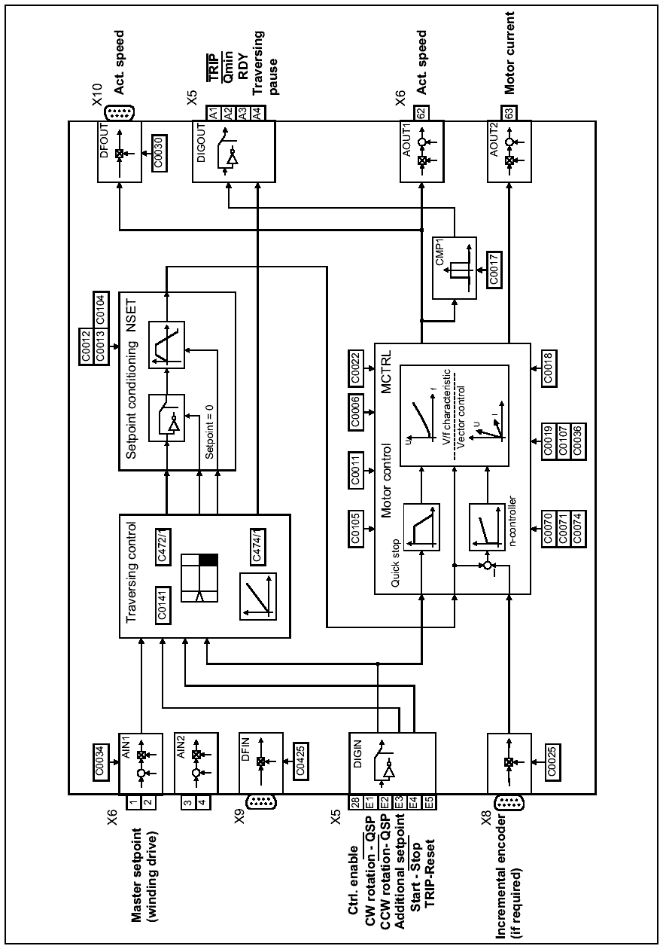

Рис.7 Структурная схема для режима регулирования процесса намотки
(конфигурация С0005=3000)
Быстрая установка режима осуществляется в соответствии с нижеприведенной кодовой таблицей 4.

Таблица 4. Установки режима регулирования процесса намотки.
Установка | Код | Пояснение | Заводская установка
Установки для приведения к требуемым условиям регулирования | С0012 | Время разгона до скорости основного задания | 1.00 с
Установки для приведения к требуемым условиям регулирования | С0013 | Время торможения со скорости основного задания | 1.00 с
Установки для приведения к требуемым условиям регулирования | С0034 | Переключение на режим тока 4… 20 мА | 0
Установки для приведения к требуемым условиям регулирования | С0141 | Дополнительное задание для работы с фиксированной установкой (JOG) через дискретный вход Х5/Е3 | 100%
Установки для приведения к требуемым условиям регулирования | С0472/1 | Установка шага подачи | 100.00%
Установки для приведения к требуемым условиям регулирования | С0474/1 | Установка фазы ротора завершения подачи (65536 соответствует завершению одного оборота двигателя, если 100% основного задания соответствует 3000 об/мин) | 10000
 | С0104 | Выбор дистанции разгона : постоянное линейное перемещение ( постоянное число оборотов) | 2
Регулирование двигателя | С0006 | Выбор регулировочной характеристики V/f или векторное регулирование | 5
Регулирование двигателя | С0011 | Максимальная скорость | 3000 об/мин
Регулирование двигателя | C0016 | Добавочное напряжение | 0.00%
Регулирование двигателя | С0021 | Компенсация скольжения | Зависит от инвертора
Регулирование двигателя | С0022 | Максимальный ток двигательного режима | Зависит от инвертора
Регулирование двигателя | С0105 | Время остановки для режима «быстрая остановка» | 5.00 с
Регулирование двигателя | С0019 | Порог срабатывания для режима автоматического торможения на постоянном токе | 0 об/мин
Регулирование двигателя | С0107 | Время торможения для режима автоматического торможения на постоянном токе | 0.00 с
Регулирование двигателя | С0036 | Задание тока для режима автоматического торможения на постоянном токе | 0.00 А
Регулирование двигателя | С0018 | Частота переключения | 6
Для режима векторного регулирования или при работе с инкрементальным инкодером | С0070 | Коэффициент усиления регулятора скорости | 10
 | С0071 | Время настройки регулятора скорости | 50.00 мс
 | С0074 | Влияние регулятора скорости | 10.00%

Скорость линейной подачи формируется из заданного влияния сигнала пропорционального скорости намотки и установки вычисления (шаг подачи).ограничительные переключатели (D,E) выдают сигнал того, что подающий элемент С находится на конце катушки (обмотки).Подающий привод (В) разгоняется и останавливается при постоянном линейном перемещении ( см. п.1.2). На рис.8 приведена диаграмма процесса разгона- торможения- остановки- реверса привода намотки.
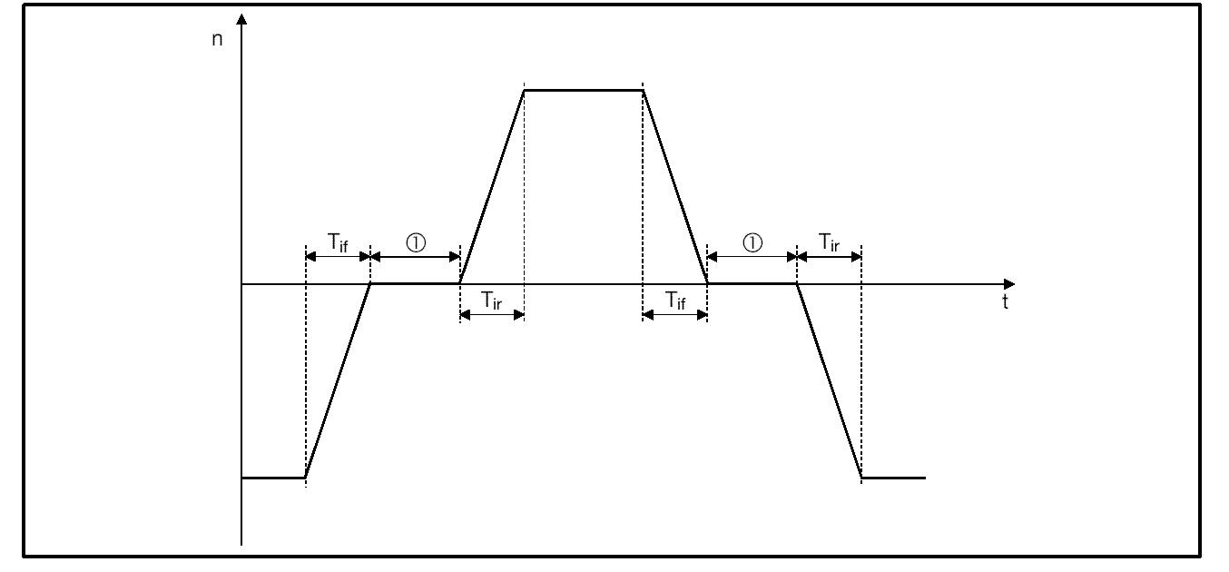

Рис.8 Диаграмма работы привода намотки

Установки, входов/выходов привода перемещения , используемых для данной конфигурации приведены в таблице 5.

Таблица 5. Установка входов/выходов (С0005=3000)
Установка входов/выходов | Привод линейной подачи
Аналоговый вход | - Задание ведущего инвертора
Цифровые входы | - Преобразователь доступен  - Направление вращения  - Дополнительное задание  - Пуск линейного перемещения  - Сброс сбоя(ошибки)
Цифровые выходы | - Сбой (ошибка) TRIP  - Текущая скорость>С0017 (Q_{min})  - Сигнал готовности к работе (RDY)  - Остановка линейной подачи
Аналоговые выходы | - Значение текущей скорости  - Ток двигателя

Шаг линейной подачи
Перемножение задания ведущего инвертора (скорость намотчика через Х6/1,2) со значением ячейки С0472/1 используется чтобы установить скорость линейной подачи или шаг линейной подачи.
Привод линейной подачи достигает задания скорости, установленного в ячейке С0011 (n_{max}) при величине задания ведущего инвертора - 10В и оценке в С0472/1 =100%.

Дополнительная установка
Возможно активировать внутреннее дополнительное задание (С0471) через вход Х5/Е3 , которое суммируется с заданием ведущего инвертора в функциональном блоке ADD1. Это можно использовать например для корректирования(установки) привода линейного перемещения (его подающего элемента) в то время когда привод намотки витка неподвижен.

Остаточное расстояние в процессе разгона и торможения
Генератор функции линейного пилообразного сигнала ( с площадкой) управляет процессом разгона/торможения привода линейной подачи в функциональном блоке NSET ( управляется через NSET-RFG-0).
Процедуры-функции:
- Если подающий элемент линейной подачи достиг конечного выключателя D,E ( нормально замкнутый контакт), изменение направления вращения формируется через функциональный блок R/L/Q.
- D триггер FLIP1 устанавливается через функциональный блок TRANS 1.
- Вход NSET-REG-0 активируется через функциональный блок OR1 и старт торможения.
- Если генератор функции линейного пилообразного сигнала ( с площадкой) имеет задание торможения до нуля ( NSET-NOT=0) , то вычисление фазы ротора для остановки линейной подачи достигается через функциональный блок СМР2.
- Если привод линейной подачи остановлен, то D-триггер устанавливается через функциональный блок INT1(INT1-DOUT=HIGH)
- При поступлении сигнала изменения направления вращения привод линейной подачи запускается.

Примечание:
При загрузке базовой конфигурации С0005=3000 для данного применения , генератор пилообразного сигнала загружается с параметром разгона и торможения линейной подачи обеспечивающим постоянство линейного перемещения (С0104=2) независящего от скорости намотки.

Вычисление линейного перемещения за время разгона и торможения.
Линейное перемещение за время разгона и торможения соответствует количеству оборотов двигателя (N). Это число задается установками времен разгона T_{ir} и торможения T_{if} (С0012, С0013).
Число оборотов двигателя в течение разгона или торможения вычисляется в соответствии с формулой :
n_{max} – максимальная скорость вращения двигателя (С0011)
T_{i} –время разгона/торможения (С0012/С0013)
$N=\frac{n_{\text{max}}}{\text{60}}×T_{i}$,

Остановка линейной подачи
Преобразователь привода линейной подачи получает масштабированное задание ведущего инвертора (инвертора привода намотки) через контакты Х6/1,2. Чтобы определить фазу ротора двигателя, которой привод намотки должен соответствовать при прекращении линейной подачи, сигнал скорости двигателя намотки должна вычисляться через функциональный блок CONV5. CONV5 параметризируется используя установки в ячейки С0655 и С0656.
Соотношение С0655 к С0656 определяют по формуле:
$$\frac{C\text{0655}}{C\text{0656}}=\frac{\text{максимальная}\text{.}\text{скорость}\text{.}\text{.}\text{.}\text{намотки}}{\text{максимальное}\text{.}\text{.}\text{задание}\text{.}\text{.}\text{ведущего}\text{.}\text{.}\text{инвертора}[\text{\%}]}×\frac{\text{100}\text{\%}}{\text{15000}\text{.}{\text{об}}/{\text{мин}}}$$

Пример.
Максимальная скорость намотки составляет 1000 об/мин
Максимальное задание ведущего инвертора 100% (от скорости намотки)
Соотношение равно:
$$\frac{C\text{0655}}{C\text{0656}}=\frac{\text{1000}{\text{об}}/{\text{мин}}}{\text{100}\text{\%}}×\frac{\text{100}\text{\%}}{\text{1500}{\text{об}}/{\text{мин}}}=0\text{.}\text{0666}$$

Установка фазы ротора для привода намотки при прекращении линейной подачи.
Как отмечалось (см. табл.4),один оборот ротора двигателя соответствует 65536 импульсам. Вычисление значения вносимого в ячейку С0474/1 производится по формуле:
$C{\text{0474}}/1=\text{65536}×\frac{\text{Фаза}\text{.}\text{.}\text{ротора}}{\text{360}°}$
Например, если прекращение линейной подачи должно быть выполнено через пол-оборота, то величина вносимая в С0474/1=65536:2=32768.

Примечание. Если С0474/1=0, то привод линейной подачи тормозится и разгоняется с постоянным ускорением.

4. Регулирование вращающего момента

Для данного применения используется базовая конфигурация С0005=4000.
Задание вводится через аналоговый вход Х6/2. Направление момента определяют знак задания и переключаемые в триггеном режиме входы Х5/Е1 и Х5/Е2. Максимальная допустимая скорость устанавливается через аналоговый вход Х6/1.
Быстрая установка режима осуществляется в соответствии с нижеприведенной кодовой таблицей 6.

Таблица 6. Установки режима регулирования момента.
Установка | Код | Пояснение | Заводская установка
Установки для приведения к требуемым условиям регулирования | С0010 | Ввод минимального значения ограничения скорости | 0 об/мин
Установки для приведения к требуемым условиям регулирования | С0012 | Время разгона до ограничения скорости | 5.00 с
Установки для приведения к требуемым условиям регулирования | С0013 | Время торможения до скорости задания | 5.00 с
Установки для приведения к требуемым условиям регулирования | С0034 | Переключение на режим тока 4… 20 мА | 0
Установки для приведения к требуемым условиям регулирования | С0039/1 | Предварительно установленная (JOG) скорость как ограничительное значение, может быть активирована через дискретный вход Х5/Е3 | 1500 об/мин

Продолжение таблицы 6
Регулирование двигателя | С0006 | Выбор регулировочной характеристики V/f или векторное регулирование | 5
Регулирование двигателя | С0011 | Максимальная скорость | 3000 об/мин
Регулирование двигателя | С0022 | Максимальный ток двигательного режима | Зависит от инвертора
Регулирование двигателя | С0105 | Время остановки для режима «быстрая остановка» | 5.00 с
Регулирование двигателя | С0018 | Частота переключения | 6
Регулирование двигателя | С0142 | Режимы работы, после того как инвертор разблокирован | 1
Для режима векторного регулирования или при работе с инкрементальным инкодером | С0070 | Коэффициент усиления регулятора скорости | 10
 | С0071 | Время настройки регулятора скорости | 50.00 мс
 | С0074 | Влияние регулятора скорости | 10.00%

На рис.8 приведена структурная схема для режима регулирования момента (конфигурация С0005=4000)

5. Дискретное частотное управление – ведущий преобразователь

Для данного применения используется базовая конфигурация С0005=5000.
Данная конфигурация применяется при необходимости синхронизации работы нескольких инверторов объединенных в сеть. В данной сети один инвертор является ведущим, а остальные – ведомыми. При этом выбранное задание является общим изменяемым заданием, как для ведущего инвертора, так и для ведомых. Задание транслируется на ведомые инверторы через дискретный частотный выход инвертора Х10. Благодаря возможности установки индивидуального коэффициента, умножаемого на транслируемую величину задания, имеется возможность индивидуальной адаптации каждого привода (инвертора) к производственному процессу.

Быстрая установка режима осуществляется в соответствии с нижеприведенной кодовой таблицей 7.

Таблица 7. Установки режима дискретное частотное управление- ведущий.

Установка | Код | Пояснение | Заводская установка
Установки для приведения к требуемым условиям регулирования | С0010 | Ввод минимального значения ограничения скорости | 0 об/мин
Установки для приведения к требуемым условиям регулирования | С0012 | Время разгона до ограничения скорости | 5.00 с
Установки для приведения к требуемым условиям регулирования | С0013 | Время торможения до скорости задания | 5.00 с
Установки для приведения к требуемым условиям регулирования | С0034 | Переключение на режим тока 4… 20 мА | 0

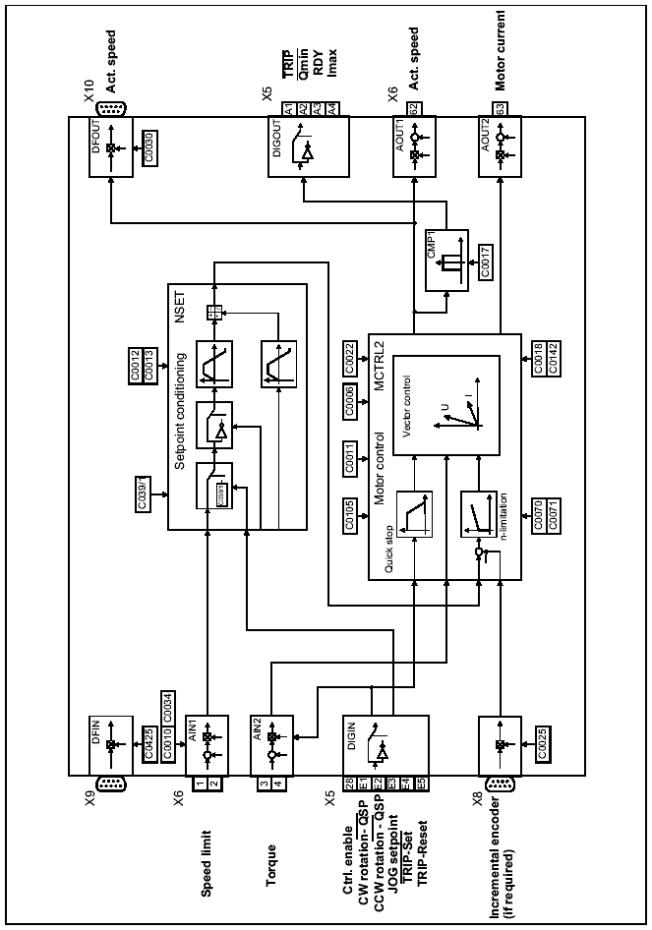

Рис.8 Структурная схема для режима регулирования момента

(конфигурация С0005=4000)

Продолжение таблицы 7
Установки для приведения к требуемым условиям регулирования (продолжение) | С0039/1 | Предварительно установленная (JOG) скорость, как ограничительное значение, может быть активирована через дискретный вход Х5/Е3 | 1500 об/мин
 | С0190 | Активирование канала дополнительного задания | 0
 | С0220 | Время разгона до дополнительного задания | 2.00 с
 | С0221 | Время торможения со скорости дополнительного задания | 2.00 с
Дискретная частотная обработка | С0030 | Выбор Х10 как постоянный дискретный частотный выход | 3
Дискретная частотная обработка | С0473/1  С0533 | Знаменатель, числитель – нормирование дискретной частоты | С0743/1=1  С0533=1
Дискретная частотная обработка | С0032  С0033 | Знаменатель, числитель –коэффициент передачи редуктора | С0032=1  С0033=1
Регулирование двигателя | С0006 | Выбор регулировочной характеристики V/f или векторное регулирование | 5
Регулирование двигателя | С0011 | Максимальная скорость | 3000 об/мин
Регулирование двигателя | С0021 | Компенсация скольжения | Зависит от инвертора
Регулирование двигателя | С0022 | Максимальный ток двигательного режима | Зависит от инвертора
Регулирование двигателя | С0105 | Время остановки для режима «быстрая остановка» | 5.00 с
Регулирование двигателя | С0019 | Уставка для автоматического торможения на постоянном токе | 0 об/мин
Регулирование двигателя | С0107 | Время действия автоматического торможения на постоянном токе | 0.00 с
Регулирование двигателя | С0036 | Задание тока для автоматического торможения на постоянном токе | 0.00А
Регулирование двигателя | С0018 | Частота переключения | 6
Для режима векторного регулирования или при работе с инкрементальным инкодером | С0070 | Коэффициент усиления регулятора скорости | 10
 | С0071 | Время настройки регулятора скорости | 50.00 мс
 | С0074 | Влияние регулятора скорости | 10.00%

На рис.9 приведена структурная схема для режима (конфигурация С0005=4000)

6. Дискретное частотное управление – ведомый преобразователь

Для данного применения используется базовая конфигурация С0005=6000.
Данная конфигурация используется для того, чтобы интегрировать инвертор в сеть приводов.

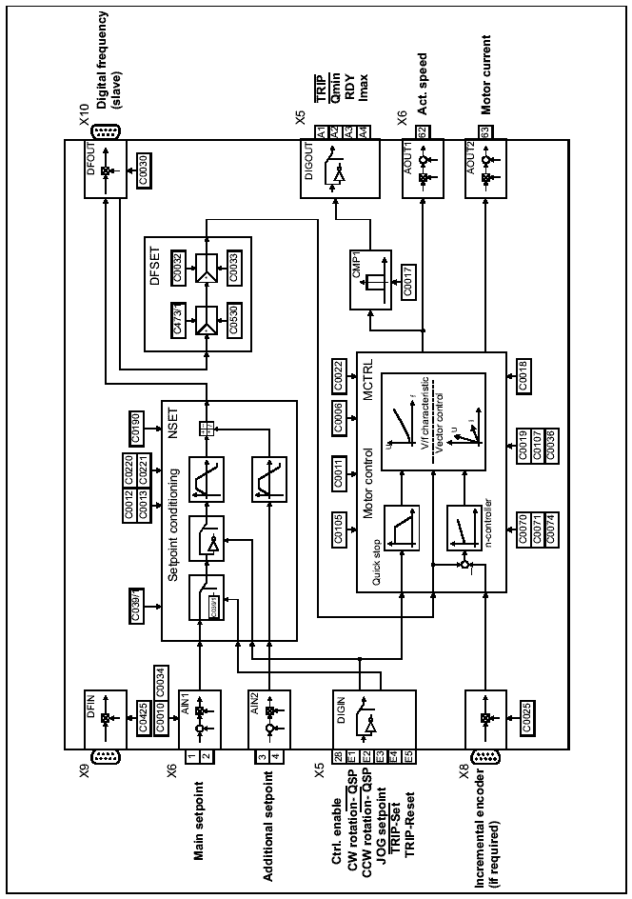

Рис.9 Структурная схема для режима (конфигурация С0005=4000)

Для управления приводом задание в виде дискретного частотного сигнала подается на разъем Х9. Значение ранжируется так, чтобы скорость инвертора могла быть адаптирована к процессу.
Внутренне дополнительное задание может быть также активировано через дискретный вход Х5/Е3. Дискретное частотное задание транслируется через ведомый инвертор без изменений. Базовая структура дискретной сети для текстильной машины показана на рис.10.
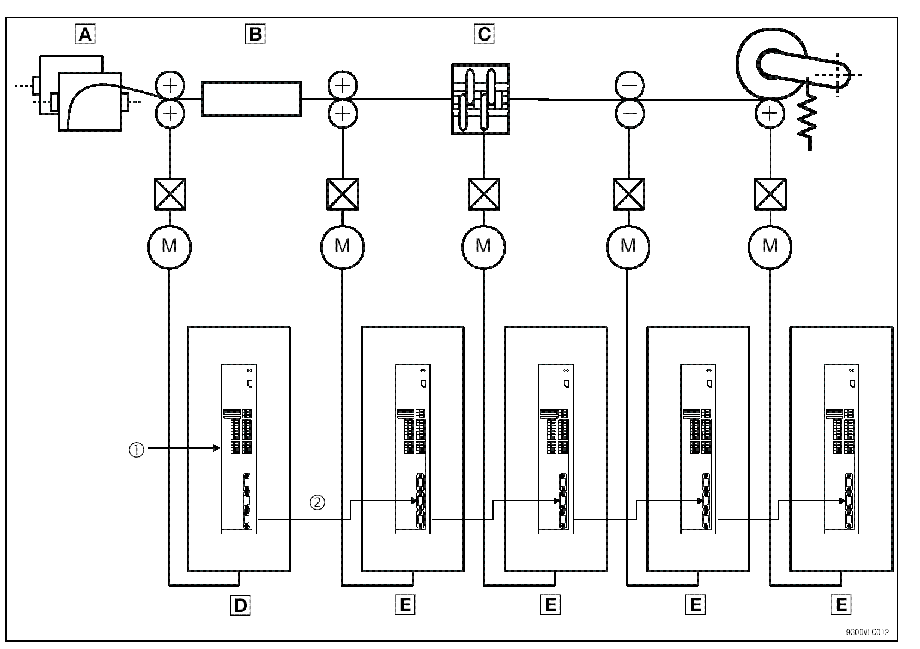
1
2
- основное задание, - дискретная частота

Рис.10 Структура дискретной сети для текстильной машины

Быстрая установка режима осуществляется в соответствии с нижеприведенной кодовой таблицей 8.

Таблица 8. Установки режима дискретное частотное управление- ведущий.
Установка | Код | Пояснение | Заводская установка
Установки для приведения к требуемым условиям регулирования | С0141 | Дополнительное задание, может быть активировано через дискретный вход Х5/Е3 | 10.00%
Установки для приведения к требуемым условиям регулирования | С0671 | Время разгона до дополнительного задания | 0.00 с
Установки для приведения к требуемым условиям регулирования | С0672 | Время торможения со скорости дополнительного задания | 0.00 с

Продолжение табл.8
Дискретная частотная обработка | С0425 | Выбор Х9 как постоянный дискретный частотный вход
Дискретная частотная обработка | С0473/1  С0533 | Знаменатель, числитель – нормирование дискретной частоты | С0743/1=1  С0533=1
Дискретная частотная обработка | С0032  С0033 | Знаменатель, числитель –коэффициент передачи редуктора | С0032=1  С0033=1
Регулирование двигателя | С0006 | Выбор регулировочной характеристики V/f или векторное регулирование | 5
Регулирование двигателя | С0011 | Максимальная скорость | 3000 об/мин
Регулирование двигателя | С0016 | Добавочное значение для напряжения | 0.00%
Регулирование двигателя | С0021 | Компенсация скольжения | Зависит от инвертора
Регулирование двигателя | С0022 | Максимальный ток двигательного режима | Зависит от инвертора
Регулирование двигателя | С0105 | Время остановки для режима «быстрая остановка» | 5.00 с
Регулирование двигателя | С0019 | Уставка для автоматического торможения на постоянном токе | 0 об/мин
Регулирование двигателя | С0107 | Время действия автоматического торможения на постоянном токе | 0.00 с
Регулирование двигателя | С0036 | Задание тока для автоматического торможения на постоянном токе | 0.00А
Регулирование двигателя | С0018 | Частота переключения | 6
Для режима векторного регулирования или при работе с инкрементальным инкодером | С0070 | Коэффициент усиления регулятора скорости | 10
 | С0071 | Время настройки регулятора скорости | 50.00 мс
 | С0074 | Влияние регулятора скорости | 10.00%

На рис.11 приведена структурная схема для режима дискретное частотное управление – ведомый инвертор (конфигурация С0005=4000)

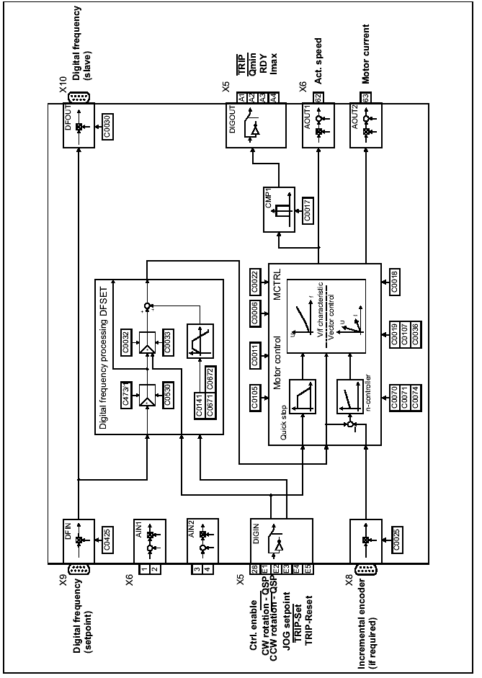
Рис.11 Структурная схема для режима дискретное частотное управление – ведомый инвертор (конфигурация С0005=6000)

7. Регулировка натяжения материала ( dancer position control) с внешним определением диаметра
Для данного применения используется базовая конфигурация С0005=8000.
Данная конфигурация была разработана для намоточных приводов с регулировкой натяжения наматываемого материала и внешним определением диаметра.
Привод предустанавливается машиной или скоростью материала через дискретный частотный сигнал. В зависимости от текущей позиции балансира, потенциометр балансира вырабатывает корректирующий сигнал, который суммируется с сигналом, определяемым предварительной установкой балансира. Таким образом, задание окружной скорости может быть использовано в качестве задания скорости для контактного намотчика.
Задание скорости для намотчика достигается вычислением наматываемого диаметра. Аналоговый сигнал, выдаваемый датчиком диаметра обрабатывается в инверторе.

7.1 определение диаметра датчиком измерения расстояния.
Данное применение основывается на базовой конфигурации С005=8000 .
На рис.12 приведена принципиальная схема данного типа привода
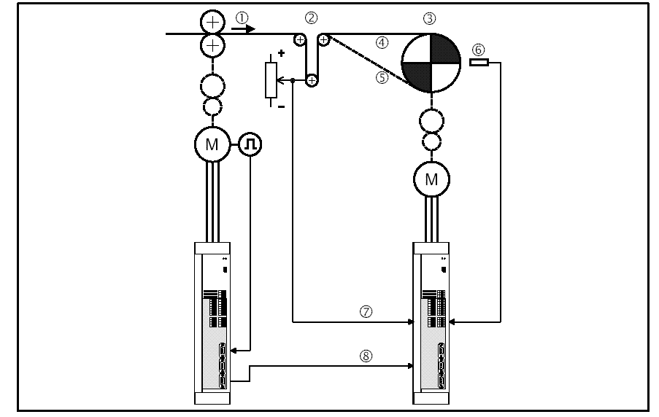
- линейная скорость 5- направление материала при
- балансир левом вращении приемной катушки
- приемная катушка(барабан) 6- датчик измерения расстояния
(диаметра)
- направление материала при правом 7- текущее значение балансира
вращении приемной катушки(барабана) 8- дискретный частотный сигнал
скорости материала
Рис 12 Принципиальная схема регулировки натяжения материала с внешним определением диаметра датчиком измерения расстояния

В таблице 9 приведены установки аналоговых и дискретных входов/выходов для режима намотчика.
Таблица 9. Установка аналоговых и дискретных входов/выходов
Установка входов/выходов |  | Привод намотчика
Дискретный частотный вход | Х9 | Линейная скорость материала
Аналоговые входы | Х6/1,2  Х6/3,4 | - Текущее значение позиции балансира  - Сигнал с датчика расстояния
Дискретные входы | Х5/28  Х5/Е1,Х5/2  Х5/Е3  Х5/Е4  Х5/Е5 | - Инвертор доступен  - Направление вращения/быстрая остановка  - Текущее значение нагрузки  - Сброс регулятора балансира  - Сброс ошибки
Дискретные выходы | Х5/А1  Х5/А2  Х5/А3  Х5/А4 | - Сбой (ошибка)  - Текущее значение балансира = заданию  - Готов к работе  - Отношение D_{min}/ D_{mах} достигнуто
Аналоговые выходы | Х6/62  Х6/63 | - Текущая скорость  - Ток двигателя
Примечание. Подробное описание реализации конфигурации 8000 см. Part L, Signal-flow charts, 16-2[1].
Аналоговый вход Х6/3,4 (AIN2) присваивается сигналу датчика определения диаметра. Если используется датчик измерения расстояния(измерения диаметра) для определения наматываемого диаметра, то коэффициент усиления и смещение функционального блока AIN 2 может быть установлено таким образом, чтобы сигнал диаметра прямо преобразовывался из сигнала датчика.
На рис.13 приведена передаточная характеристика Х6/3,4 при использовании датчика измерения диаметра.
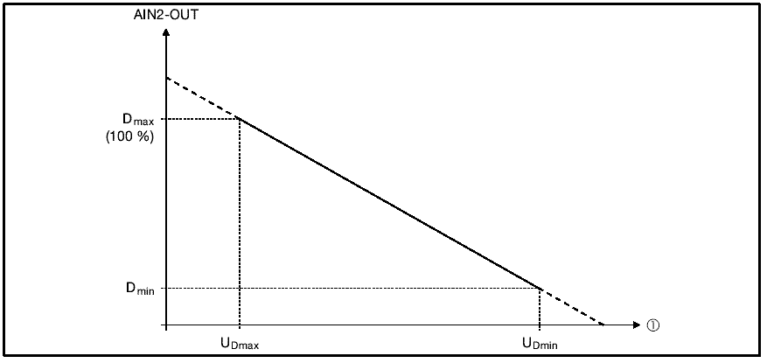  D_{max} -максимальный наматываемый диаметр | U _{Dmax}- напряжение сигнала датчика при максимальном наматываемом диаметре
D_{min}- минимальный наматываемый диаметр | U _{Dmin}- напряжение сигнала датчика при минимальном наматываемом диаметре
 | 1- сигнал датчика
Рис.13 Передаточная характеристика аналогового входа Х6/3,4
Сигнал на AIN2-OUT должен соответствовать 100% максимального наматываемого диаметра. В противном случае в функциональный блок AIN2-OUT должна быть введена инверсная передаточная характеристика, приведенная на рис.13.
Вычисление значений коэффициента усиления (С0027/2) и смещения (С0026/2) производится в соответствии с ниже приведенными формулами:
$C{\text{0027}}/2=\frac{\text{10}В}{D_{\text{max}}}×\frac{D_{\text{max}}−D_{\text{min}}}{U_{D\text{max}}−U}$
$C{\text{0026}}/2=C{\text{0027}}/2×\frac{U_{D\text{max}}}{\text{10}В}−\text{100}\text{\%}$
Пример расчета:
U _{Dmax}=2 В D_{max} = 500 мм
U _{Dmin}=10 В D_{min}= 100 мм

$$C{\text{0027}}/2=\frac{\text{10}В}{\text{500}\text{мм}}×\frac{\text{500}\text{мм}−\text{100}\text{мм}}{2В−8В}=−\text{133},\text{33}\text{\%}$$
$$C{\text{0026}}/2=−\text{133},\text{33}\text{\%}×\frac{2В}{\text{10}В}−\text{100}\text{\%}=\text{126},\text{67}\text{\%}$$
Примечание. Дополнительную информацию по параметризации см. в базовой конфигурации С0005=9000

Быстрая установка режима осуществляется в соответствии с нижеприведенной кодовой таблицей 10.
Таблица 10. Установки режима регулировки натяжения материала с датчиком диаметра
Установка | Код | Пояснение | Заводская установка
Дискретная частотная предустановка | С0425 | Выбор постоянного дискретного частотного входа Х9 | 3
Дискретная частотная предустановка | С0950 | Знаменатель для дискретного частотного вычисления | 5
Дискретная частотная предустановка | С0951 | Числитель для дискретного частотного вычисления | 1
Регулирование балансира | С0141 | Задание положения балансира | 10,00%
Регулирование балансира | С0687 | Допускаемое отклонение текущего значения балансира от задания | 1,00%
Регулирование балансира | С1330 | Время разгона до значения задания балансира | 1,0 с
Регулирование балансира | С1331 | Время торможения до значения задания балансира | 1.0 с
Регулирование балансира | С1332 | Коэффициент усиления для регулятора балансира | 1,0
Регулирование балансира | С1333 | Время чтения-настройки регулятора балансира | 400 мс
Регулирование балансира | С0472/1 | Влияние регулятора балансира | 10,00%
Определение диаметра | С0026/2 | Смещение аналогового входа Х6/2 | 0,00%
Определение диаметра | С0027/2 | Коэффициент усиления по аналоговому входу Х6/2 | 100,00%
Определение диаметра | С0640 | Постоянная времени фильтра | 1.00 с
Определение диаметра | С1304 | Максимальный наматываемый диаметр D_{max} ( соответствует текущему значению 100%) | 500 мм
Продолжение таблицы 10
Определение диаметра (продолжение) | С1305 | Нижнее ограничение диаметра | 100 мм
Определение диаметра (продолжение) | С1306 | Верхнее ограничение диаметра | 500 мм
Определение диаметра (продолжение) | С1308 | Выбор арифметической функции 1/D | 1
Определение диаметра (продолжение) | C1309 | Минимальный диаметр D_{min} | 100 мм
Определение диаметра (продолжение) | С1310 | Время разгона /торможения до нового начального диаметра | 1.000 с
Регулирование двигателя | С0006 | Выбор регулировочной характеристики V/f или векторное регулирование | 5
Регулирование двигателя | С0011 | Максимальная скорость | 3000 об/мин
Регулирование двигателя | С0016 | Добавочное значение для напряжения | 0.00%
Регулирование двигателя | С0021 | Компенсация скольжения | Зависит от инвертора
Регулирование двигателя | С0022 | Максимальный ток двигательного режима | Зависит от инвертора
Регулирование двигателя | С0023 | Максимальный ток генераторного режима | Зависит от инвертора
Регулирование двигателя | С0105 | Время остановки для режима «быстрая остановка» | 5.00 с
Регулирование двигателя | С0018 | Частота переключения | 6
Для режима векторного регулирования или при работе с инкрементальным инкодером | С0070 | Коэффициент усиления регулятора скорости | 10
 | С0071 | Время настройки регулятора скорости | 50.00 мс
 | С0074 | Влияние регулятора скорости | 10.00%
 | С0540 | Выбор выходного сигнала на дискретном частотном выходе Х10 | 0
Примечание. В данной конфигурации можно активировать вход Х8 инкрементного датчика, если установить дискретный частотный вход Х10 повторителем входного сигнала на Х8(С0540=5)

На рис.14 приведена структурная схема для режима регулировки натяжения материала с датчиком диаметра (конфигурация С0005=8000)

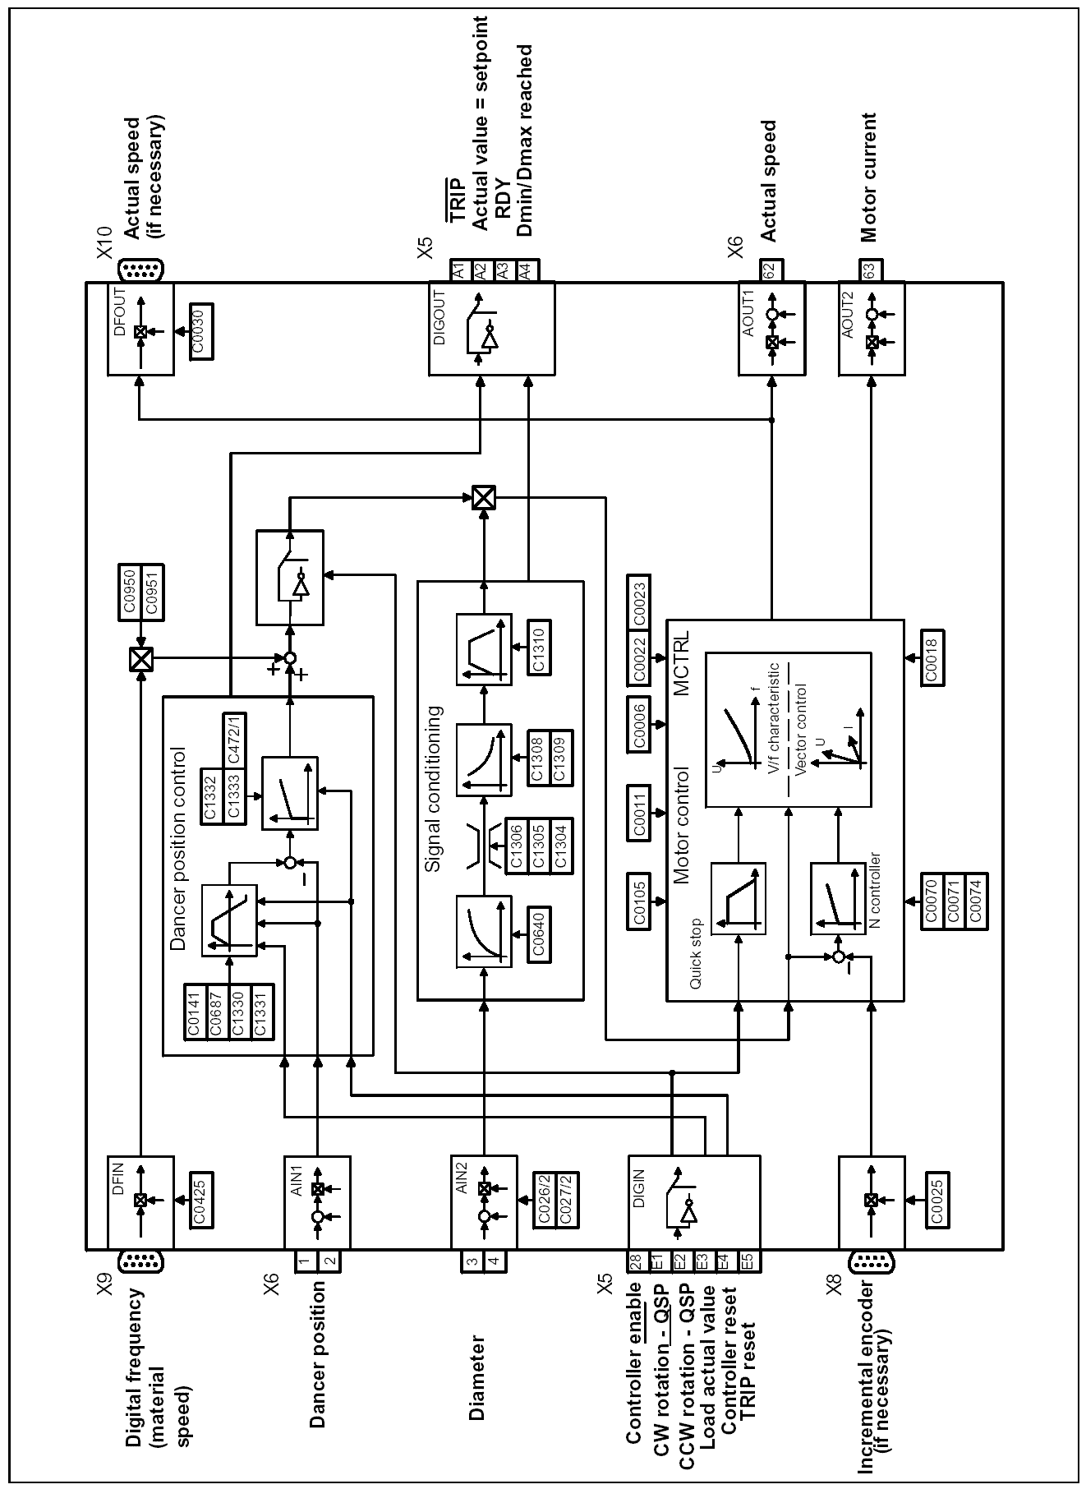
Рис.14 Структурная схема для режима регулировки натяжения материала с датчиком диаметра (конфигурация С0005=8000)
8. Регулировка натяжения материала ( dancer position control) с внутренним вычислением диаметра
Для данного применения используется базовая конфигурация С0005=9000.
В отличии о конфигурации С0005=8000 диаметр наматываемого материала определяется путем внутренних вычислений во внутреннем контроллере.
Как и в конфигурации С0005=8000 привод предустанавливается машиной или скоростью материала через дискретный частотный сигнал. В зависимости от текущей позиции балансира, потенциометр балансира вырабатывает корректирующий сигнал, который суммируется с сигналом, определяемым предварительной установкой балансира. Результат является заданием окружности, которая производит задание скорости при умножении с величиной обратной диаметру.

Наматываемый диаметр вычисляется из сигнала линейной скорости материала и сигнала скорости намотки (вращения намоточного барабана). После замены катушки должен быть введен новый начальный диаметр (внешний диаметр катушки).
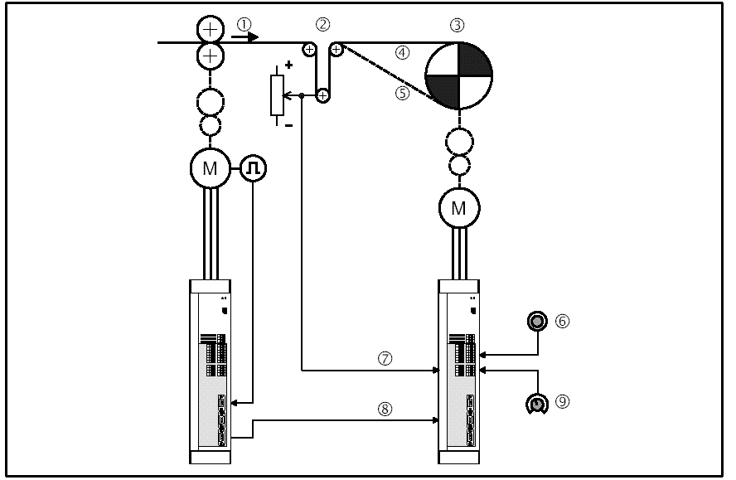
На рис.15 приведена принципиальная схема данного типа привода.

Рис 15 Принципиальная схема регулировки натяжения материала с внутренним вычислением диаметра
В таблице 11 приведены установки аналоговых и дискретных входов/выходов для режима намотчика.
Таблица 11 Установка аналоговых и дискретных входов/выходов
Установка входов/выходов |  | Привод намотчика
Дискретный частотный вход | Х9 | Линейная скорость материала
Аналоговые входы | Х6/1,2  Х6/3,4 | - Текущее значение позиции балансира  - Первоначальное значение диаметра

Продолжение табл.11
Дискретные входы | Х5/28  Х5/Е1,Х5/2  Х5/Е3  Х5/Е4  Х5/Е5 | - Преобразователь доступен  - Направление вращения/быстрая остановка  - Текущее значение нагрузки  - Принять первоначальное значение диаметра  - Сброс ошибки
Дискретные выходы | Х5/А1  Х5/А2  Х5/А3  Х5/А4 | - Сбой (ошибка)  - Текущее значение балансира = заданию  - Готов к работе  - Отношение D_{min}/ D_{mах} достигнуто
Аналоговые выходы | Х6/62  Х6/63 | - Текущая скорость  - Ток двигателя
Примечание. Подробное описание реализации конфигурации 9000 см. Part L, Signal-flow charts, 16-

Для параметризации инвертора необходимо вычислить:
- Номинальную линейная скорость (V_{LN}), которая вводится через дискретный частотный вход Х9.
- Скорость привода намотчика (n_{Dmin}) при номинальной линейной скорости и минимальном наматываемом диаметре
Эта скорость прямо пропорциональна линейной скорости и обратно пропорциональна значению наматываемого диаметра. Характеристика скорости привода намотчика (n_{Dmin}) от V_{LN} и D_{min} приведена на рис. 16
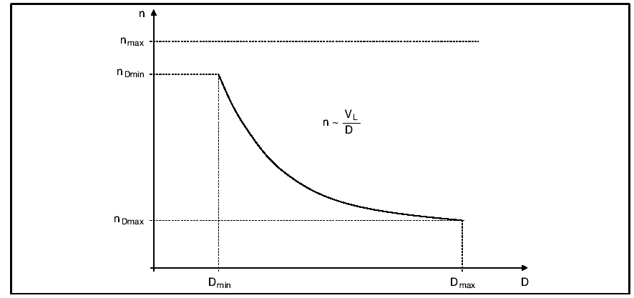
D- наматываемый диаметр | n –скорость привода намотчика
D_{max}- наибольший наматываемый диаметр | n_{Dmax} - скорость привода намотчика при наибольшем наматываемом диаметре
D_{min}- наименьший наматываемый диаметр | n_{Dmin} - скорость привода намотчика при наименьшем наматываемом диаметре

Рис. 16 Характеристика n= f (V_{L} ,D)

Пример вычисления параметров для привода С0005=9000

- Привод намотчика на номинальной скорости V_{LN} получает дискретный частотный сигнал из которого вычисляется скорость (DFIN-OUT) соответствующая 3000 об/мин.
- Скорость привода намотчика при наименьшей скорости намотки и номинальной линейной скорости V_{LN} соответствует 4000 об/мин (VCTRL-PHI-ACT)

Определение максимальной скорости намотки n_{max} (С0011)
Режим регулирования натяжения материала (С0472/1) может таким образом влиять на привод, что привод может кратковременно достигать скорости, которая выше, чем n_{Dmin}. Эта более высокая скорость требуется, например, чтобы достичь заданной позиции балансира после пуска с наименьшим диаметром.

$$C\text{0011}≥n_{D\text{min}N}×(\frac{\text{100}\text{\%}}{\text{100}\text{\%}−C{\text{0472}}/1})$$

Например: при заводской установке Ленц С0472/1=10% и n_{DminN} =4000 об/мин, в С0011 может быть внесено значение 4500 об/мин.

Коррекция общего сигнала задания линии.
Функциональный блок CONV3 используется, чтобы преобразовать сигнал скорости ( пропорциональный линейной скорости) (DFIN_OUT) в масштабированный (аналоговый) сигнал задания для блока MCTRL.
Предполагают, что задание скорости в стационарном режиме генерируется исключительно этим сигналом и передается без изменений для регулирования двигателя ( коэффициент усиления блока вычисления диаметра =100%). Для стационарного режима с номинальной скоростью (значение скорости на DFIN-OUT) и наименьшим наматываемым диаметром вычисляют в соответствии со следующей формулой:

$$\text{CONV}3−\text{OUT}=\frac{n_{D\text{min}N}}{C\text{0011}}$$
Параметры, определяющие предустановку функционального блока CONV3 определяют:

$$\frac{C\text{0950}}{C\text{0951}}=\frac{\text{1500}{\text{об}}/{\text{мин}}}{\text{DFIN}−\text{OUT}[{\text{об}}/{\text{мин}}]}×\frac{n_{D\text{min}N}}{C\text{0011}}$$
Например, при С0472/1=10% и n_{DminN} =4000 об/мин, С0011=4500 об/мин

$\frac{C\text{0950}}{C\text{0951}}=\frac{\text{1500}{\text{об}}/{\text{мин}}}{\text{3000}[{\text{об}}/{\text{мин}}]}×\frac{\text{4000}{\text{об}}/{\text{мин}}}{\text{4500}{\text{об}}/{\text{мин}}}=4\text{.}\text{444}$, т.е. С0950 может быть принято =4444, тогда С0951=1000

Вычисление диаметра.
Сигнал задания для блока MCTRL умножается на величину обратную значению наматываемого диаметра через функциональный блок ARIT1. Вычислитель диаметра (DCALC) сначала вычисляет наматываемый диаметр через линейную скорость (значение скорости на DFIN-OUT) и скорость двигателя, и затем генерирует ее обратное значение (С1308=1).

Для более точного вычисления диаметра вводят следующие значения:
- - в С1300 - Скорость двигателя при наибольшем диаметре;
- в С1301 - назначенную линейную скорость (значение скорости на DFIN-OUT)
- в С1304 - наибольший диаметр
- в С1309 - основной диаметр для вычисления обратного значения
Например:
При отношении диаметров q=5 (D_{max}-/ D_{min}= 500: 100=5), С1300=300 об/мин
$C\text{1301}=\frac{n_{D\text{min}N}}{q}=\text{800}{\text{об}}/{\text{мин}}$
С1304=500мм
С1309=100мм

Чтобы ограничить значение некорректного вычисления диаметра в процессе разгона и торможения приемлемой величиной, необходимо определить предельные значения диаметров в С1305 и С1306.
Быстрая установка режима осуществляется в соответствии с нижеприведенной кодовой таблицей 12.
Таблица 12. Установки режима регулировки натяжения материала с вычислением диаметра
Установка | Код | Пояснение | Заводская установка
Дискретная частотная предустановка | С0425 | Выбор постоянного дискретного частотного входа Х9 | 3
Дискретная частотная предустановка | С0950 | Знаменатель для дискретного частотного вычисления | 1
Дискретная частотная предустановка | С0951 | Числитель для дискретного частотного вычисления | 1
Регулирование балансира | С0141 | Задание положения балансира | 0,00%
Регулирование балансира | С0687 | Допускаемое отклонение текущего значения балансира от задания | 1,00%
Регулирование балансира | С1330 | Время разгона до значения задания балансира | 1,0 с
Регулирование балансира | С1331 | Время торможения до значения задания балансира | 1.0 с
Регулирование балансира | С1332 | Коэффициент усиления для регулятора балансира | 1,0
Регулирование балансира | С1333 | Время чтения-настройки регулятора балансира | 400 мс
Регулирование балансира | С0472/1 | Влияние регулятора балансира | 0,00%
Вычисление диаметра | С1300 | Номинальная скорость для максимального диаметра (С0051) | 300 об/мин
Вычисление диаметра | С1301 | Номинальная скорость дискретного частотного сигнала | 3000 об/мин
Вычисление диаметра | С1302 | Цикл вычисления | 1.0
Вычисление диаметра | С1303 | Постоянная фильтра при вычислении текущего значения диаметра | 0.10 с
Вычисление диаметра | С1304 | Максимальный диаметр (соответствует текущему значению=100%) | 500мм
Вычисление диаметра | С1305 | Нижнее ограничение диаметра | 50мм

Продолжение таблицы 12
Вычисление диаметра (продолжение) | С1306 | Верхнее ограничение диаметра | 500 мм
Вычисление диаметра (продолжение) | С1308 | Выбор арифметической функции 1/D | 1
Вычисление диаметра (продолжение) | C1309 | Минимальный диаметр D_{min} | 50 мм
Вычисление диаметра (продолжение) | С1310 | Время разгона /торможения до нового начального диаметра | 0.000 с
Регулирование двигателя | С0006 | Выбор регулировочной характеристики V/f или векторное регулирование | 5
Регулирование двигателя | С0011 | Максимальная скорость | 3000 об/мин
Регулирование двигателя | С0016 | Добавочное значение для напряжения | 0.00%
Регулирование двигателя | С0021 | Компенсация скольжения | Зависит от инвертора
Регулирование двигателя | С0022 | Максимальный ток двигательного режима | Зависит от инвертора
Регулирование двигателя | С0023 | Максимальный ток генераторного режима | Зависит от инвертора
Регулирование двигателя | С0105 | Время остановки для режима «быстрая остановка» | 5.00 с
Регулирование двигателя | С0018 | Частота переключения | 6
Для режима векторного регулирования или при работе с инкрементальным инкодером | С0070 | Коэффициент усиления регулятора скорости | 10
 | С0071 | Время настройки регулятора скорости | 50.00 мс
 | С0074 | Влияние регулятора скорости | 10.00%
 | С0540 | Выбор выходного сигнала на дискретном частотном выходе Х10 | 0

Примечание. В данной конфигурации можно активировать вход Х8 инкрементного датчика, если установить дискретный частотный вход Х10 повторителем входного сигнала на Х8(С0540=5)

На рис.17 приведена структурная схема для режима регулировки натяжения материала с внутренним вычисление диаметра (конфигурация С0005=9000).

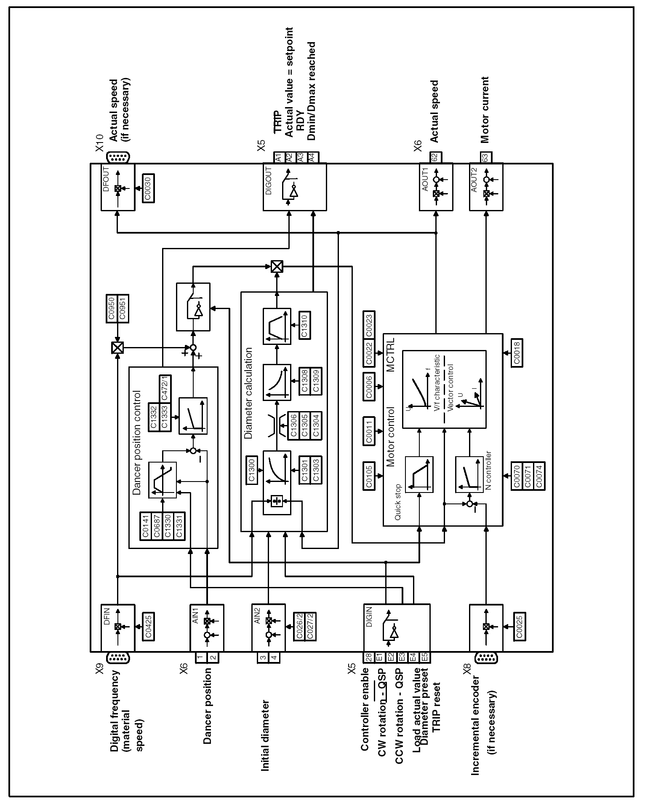

Рис.17 Структурная схема для режима регулировки натяжения материала
(конфигурация С0005=9000)

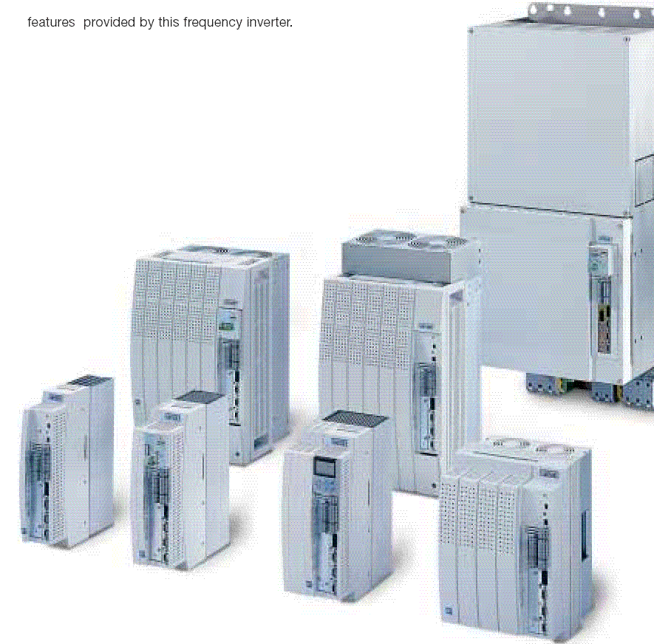
СЕМЕЙСТВО ИНВЕРТОРОВ 9300

Библиография:

[1] Frequency inverter 9300 vector control. Издательство фирмы Ленц № EDS9300UEV 00416037

